**CHINH PHỤC ĐIỂM 8-9-10**

**HƯỚNG ĐẾN KÌ THI TỐT NGHIỆP THPT QUỐC GIA 2023**

**ĐỀ 18**

**Thời gian làm bài*: 90 phút, không kể thời gian phát đề***

**Câu 1:**

**Câu 41**

Gọi S là tập hợp tất cả các giá trị thực của tham số  để hàm số  có giá trị lớn nhất trên  bằng 1. Số phần tử của S là:

**Ⓐ** . **Ⓑ** . **Ⓒ** . **Ⓓ** .

** Lời giải**

**Câu 2:**

**Câu 42**

Cho hình chóp  có đáy  là hình bình hành. Gọi  là hai điểm lần lượt nằm trên các đoạn thẳng  và  ( không trùng ) sao cho . Gọi  và  lần lượt là thể tích của các khối chóp  và . Giá trị nhỏ nhất của  bằng

**Ⓐ .** **Ⓑ .** **Ⓒ .** **Ⓓ .**

** Lời giải**

**Câu 3:**

**Câu 43**

Xét ba số phức  thoả mãn ,  và . Giá trị nhỏ nhất của  bằng

**Ⓐ .** **Ⓑ .** **Ⓒ .** **Ⓓ .**

** Lời giải**

**Câu 4:**

**Câu 44**

Cho hình nón có góc ở đỉnh bằng . Một mặt phẳng qua đỉnh hình nón và cắt hình nón theo một thiết diện là một tam giác vuông có diện tích bằng . Thể tích của khối nón được giới hạn bởi hình nón đã cho bằng

**Ⓐ** . **Ⓑ** . **Ⓒ** . **Ⓓ** .

** Lời giải**

**Câu 5:**

**Câu 45**

Cho hàm số  thỏa mãn  với mọi  và. Giá trị của  bằng

**Ⓐ** . **Ⓑ** . **Ⓒ** . **Ⓓ** .

** Lời giải**

**Câu 6:**

**Câu 46**

Trong không gian  cho ba điểm  với  là các số thực dương thỏa mãn . Biết khi  thay đổi thì tâm  của mặt cầu ngoại tiếp tứ diện  thuộc một mặt phẳng  cố định. Khoảng cách từ điểm  đến mặt phẳng  bằng

**Ⓐ** . **Ⓑ** . **Ⓒ** . **Ⓓ** .

** Lời giải**

**Câu 7:**

**Câu 47**

Cho các số thực  thỏa mãn . Giá trị nhỏ nhất của  bằng

**Ⓐ** . **Ⓑ** . **Ⓒ** . **Ⓓ** .

** Lời giải**

**Câu 8:**

**Câu 48**

Biết  và. Khi đó  bằng

**Ⓐ** . **Ⓑ** . **Ⓒ** . **Ⓓ** .

** Lời giải**

**Câu 9:**

**Câu 49**

Xét các số  là các số nguyên dương nhỏ hơn 2022. Biết rằng với mỗi giá trị của  luôn có ít nhất 1000 giá trị của  thỏa mãn . Số giá trị  là

**Ⓐ** . **Ⓑ** . **Ⓒ** . **Ⓓ** .

** Lời giải**

**Câu 10:**

**Câu 50**

Cho hàm số có đồ thị đạo hàm được cho như hình vẽ bên dưới và có .

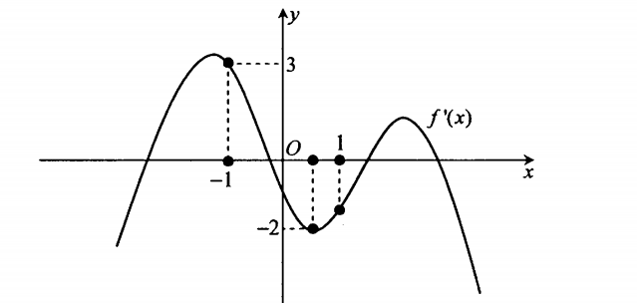

Gọi là tập chứa tất cả các giá trị nguyên của tham số để hàm số đồng biến trên khoảng . Số phần tử của tập tương ứng bằng

**Ⓐ** . **Ⓑ** . **Ⓒ** . **Ⓓ** .

** Lời giải**

**Giáo viên có nhu cầu sở hữu bản Word bộ 20 đề Vip Pro chinh phục 8+, 9+ và 10 ki thi THPT Quốc Gia 2023 bao gồm đề riêng, lời giải riêng vui lòng liên hệ zalo: 0834 332133 để được hỗ trợ tối đa.**

**Tặng kèm 20 đề Cấu trúc bộ 2023**

**Tặng kèm 10 đề 40 câu (Chinh phục điểm 8)**

**Tặng kèm 10 đề 35 câu (Dành cho học sinh cơ bản chinh phục điểm 7)**